TEHNISKĀ SPECIFIKĀCIJA Nr. TS 1607.7xx v1

Cauruļatslēga (roratslēga)
Nr. | Apraksts | Minimālā tehniskā prasība | Piedāvātās preces konkrētais tehniskais apraksts | Avots | Piezīmes
Vispārīgā informācija
 | Ražotājs (nosaukums, atrašanās vieta). | Norādīt informāciju
 | 1607.701 Cauruļatslēga (roratslēga), A formas, 1″ | Tipa apzīmējums
 | 1607.702 Cauruļatslēga (roratslēga), A formas, 2″ | Tipa apzīmējums
 | 1607.703 Cauruļatslēga (roratslēga), A formas, 4″ | Tipa apzīmējums
 | 1607.704 Cauruļatslēga (roratslēga), B formas, 1″ | Tipa apzīmējums
 | 1607.705 Cauruļatslēga (roratslēga), B formas, 2″ | Tipa apzīmējums
 | 1607.706 Cauruļatslēga (roratslēga), C formas, 1″ | Tipa apzīmējums
 | 1607.707 Cauruļatslēga (roratslēga), C formas, 3″ | Tipa apzīmējums
 | Preces marķēšanai pielietotais EAN kods, ja precei tāds ir piešķirts | Norādīt vērtību
 | Norādīt vai, izmantojot EAN kodu, ražotājs piedāvā iespēju saņemt digitālu tehnisko informāciju par preci (tips, ražotājs, tehniskie parametri, lietošanas instrukcija u.c.) | Norādīt informāciju
 | Parauga piegādes laiks tehniskajai izvērtēšanai (pēc pieprasījuma), darba dienas | Norādīt vērtību
Standarti
 | Atbilstība standartam: DIN 5234 Pipe wrenches; swedish pattern | Atbilst
Dokumentācija
 | Pielikumā, kā atsevišķs fails Iesniegts preces attēls, kurš atbilst sekojošām prasībām:  - ".jpg" vai “.jpeg” formātā;  - izšķiršanas spēja ne mazāka par 2Mpix;  - ir iespēja redzēt visu produktu un izlasīt visus uzrakstus uz tā;  - attēls nav papildināts ar reklāmu. | Atbilst
Izmēri
 | Cauruļatslēga 1” Form A
 | Atslēgas garums | 300-400 mm
 | Darba virsmas atvērums | 39-45mm
 | Cauruļatslēga 2” Form A
 | Atslēgas garums | 550-650 mm
 | Darba virsmas atvērums | 75-85mm
 | Cauruļatslēga 4” Form A
 | Atslēgas garums | 750-950 mm
 | Darba virsmas atvērums | 125-135mm
 | Cauruļatslēga 1” Form B
 | Atslēgas garums | 300-400 mm
 | Darba virsmas atvērums | 41-47mm
 | Cauruļatslēga 2” Form B
 | Atslēgas garums | 570-650 mm
 | Darba virsmas atvērums | 75-85mm
 | Cauruļatslēga 1” Form C
 | Atslēgas garums | 300-400 mm
 | Darba virsmas atvērums | 45-50mm
 | Cauruļatslēga 3” Form C
 | Atslēgas garums | 600-660 mm
 | Darba virsmas atvērums | 105-125mm
Konstrukcija
 | Izgatavots no hroma-vanādija (chrome-vanadium special steel), zobi rūdīti (Fully tempered, teeth additionally flame hardened). | Atbilst

Attēlam ir informatīvs raksturs

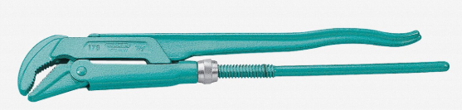

DIN 5234 Form A

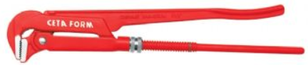

DIN 5234 Form B

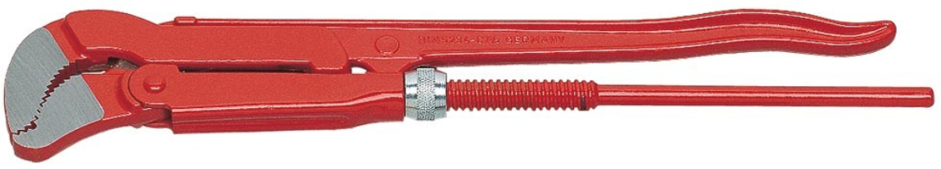

DIN 5234 Form C

Precīzs avots, kur atspoguļota tehniskā informācija (instrukcijas nosaukums un lapaspuse)
AS “Sadales tīkls” materiālu kategorijas nosaukums un numurs
Norādīt pilnu preces tipa apzīmējumu (modeļa nosaukums)

